**การเข้าใช้งานระบบจดทะเบียนพาณิชย์จะต้องดำเนินการผ่านช่องทางอินเทอร์เน็ต**

**และขอแนะนำให้ใช้ Browser ของ Google Chrome**



**Browser ที่แนะนำ *Google Chrome***



**เมื่อเข้า Google Chrome แล้ว ให้ดำเนินการตาม 5 ขั้นตอนดังต่อไปนี้**

**ขั้นตอนที่ 1**

**ให้พิมพ์** [**https://dbdregcom.dbd.go.th**](https://dbdregcom.dbd.go.th) **ลงใน Browser ตัวอย่างตามรูป**

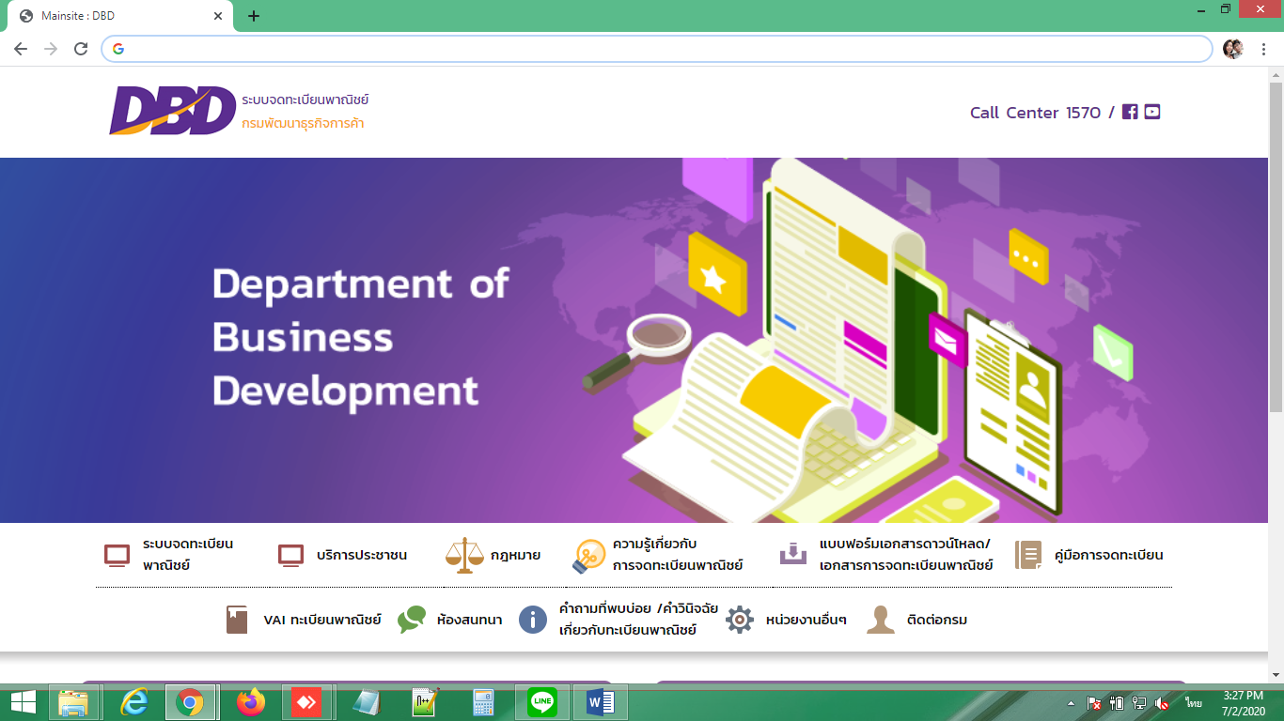



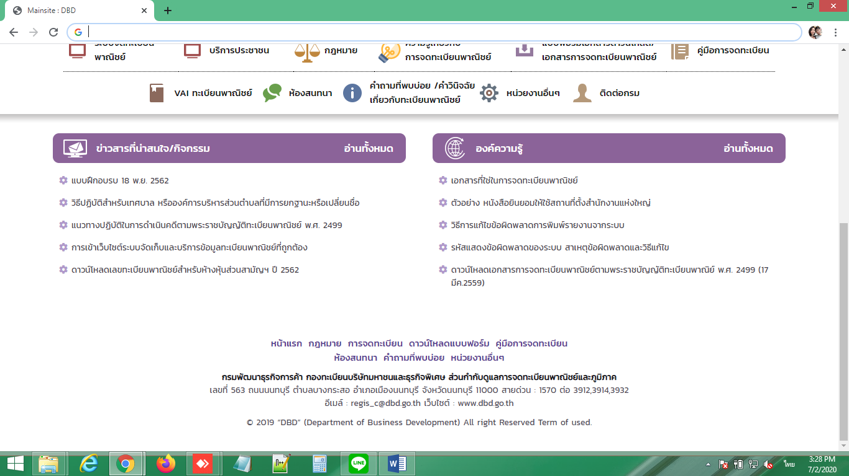

**https://dbdregcom.dbd.go.th**

**ขั้นตอนที่ 2**

**เมื่อเข้าสู่หน้าเว็บไซต์หลัก ให้คลิกเมนู “ระบบจดทะเบียนพาณิชย์” เพื่อเข้าใช้งานระบบจดทะเบียนพาณิชย์**

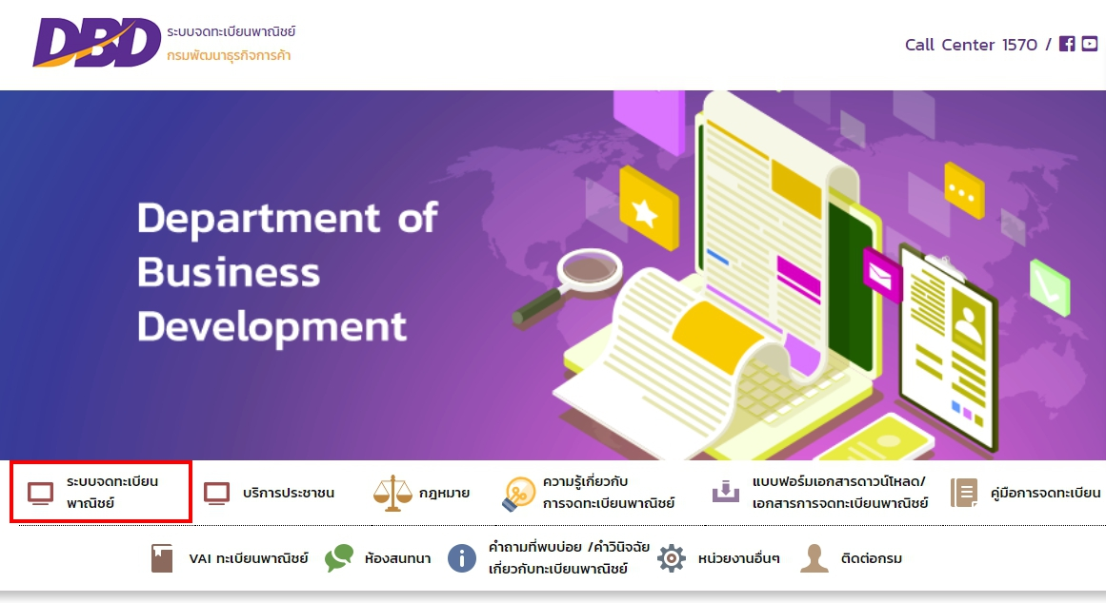



**หน้าสำหรับ Login เข้าระบบจดทะเบียนพาณิชย์**

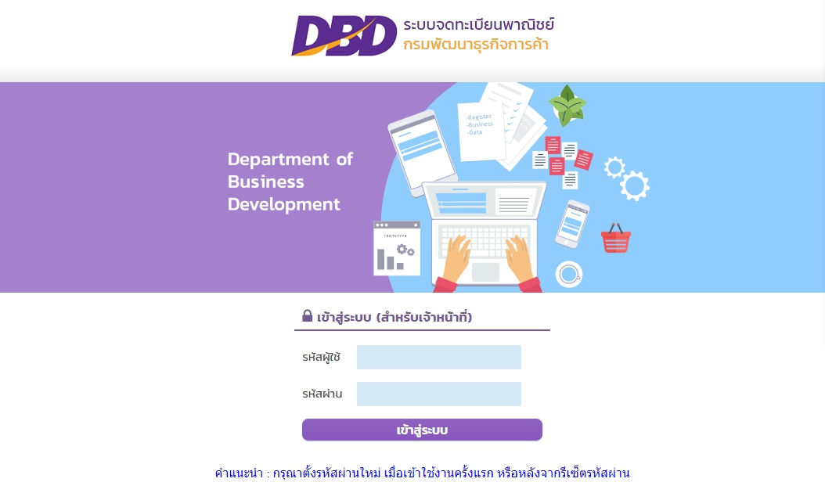

**ขั้นตอนที่ 3**

**การเข้าใช้งานครั้งแรกต้องกรอก “รหัสผู้ใช้” และ “รหัสผ่าน” เป็นตัวเดียวกัน**

**และระบบจะนำท่านไปยังหน้าสำหรับตั้งรหัสผ่านใหม่**

**ตัวอย่างที่ 1 “*สำนักงานทะเบียนพาณิชย์จังหวัดชุมพร”* รหัสผู้ใช้งาน cpn8699901**

**กรอกข้อมูลดังรูป**

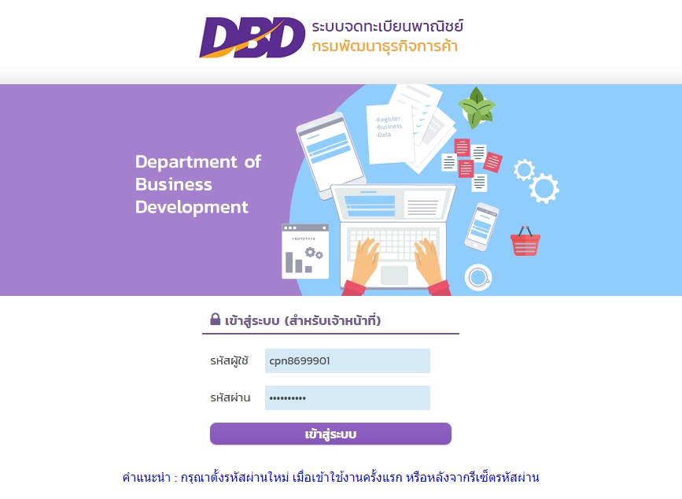



**cpn8699901**

**ตัวอย่างที่ 2 *“องค์การบริหารส่วนตำบลห้วยไร่”* รหัสผู้ใช้งาน acr3703601**

**กรอกข้อมูลดังรูป**

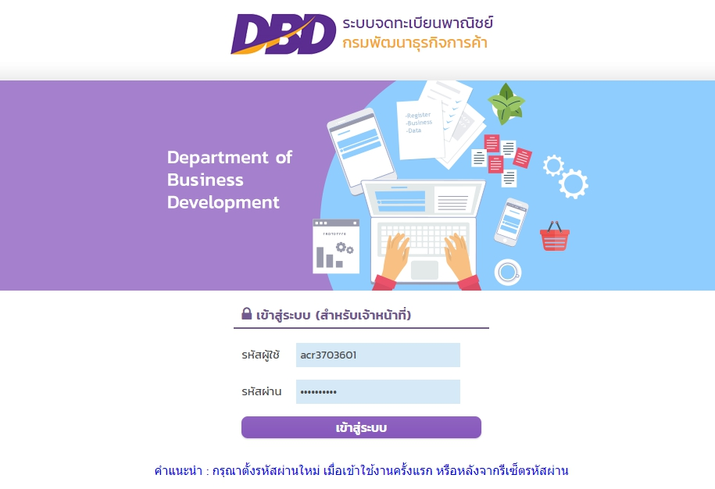



**acr3703601**

**ขั้นตอนที่ 4**

**เมื่อ Login ผ่านขั้นตอนที่ 3 แล้ว ระบบจะนำท่านมายังหน้าสำหรับตั้งรหัสผ่านใหม่**

**คำอธิบาย**

**ช่องที่ 1** รหัสผ่านเดิม คือ รหัสผ่านที่ท่านได้กรอกเข้าระบบในขั้นตอนที่ 3

(ตัวอย่าง เช่น *“องค์การบริหารส่วนตำบลห้วยไร่”* รหัสผ่านเดิม คือ acr3703601)

**ช่องที่ 2** และ **ช่องที่ 3** คือ รหัสผ่านใหม่ที่ท่านตั้งขึ้นเอง โดยให้กรอกข้อมูลเหมือนกันทั้งสองช่อง

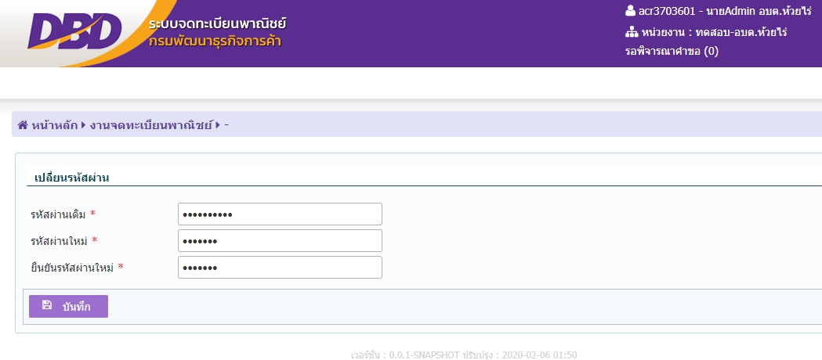



**acr3703601**

**ตั้งรหัสผ่านใหม่**

**เมื่อตั้งรหัสผ่านใหม่สำเร็จ หน้าจอจะแสดง popup ดังรูป**

**จากนั้นให้ท่านคลิก *“ตกลง”* เพื่อ Login เข้าระบบใหม่อีกครั้ง**

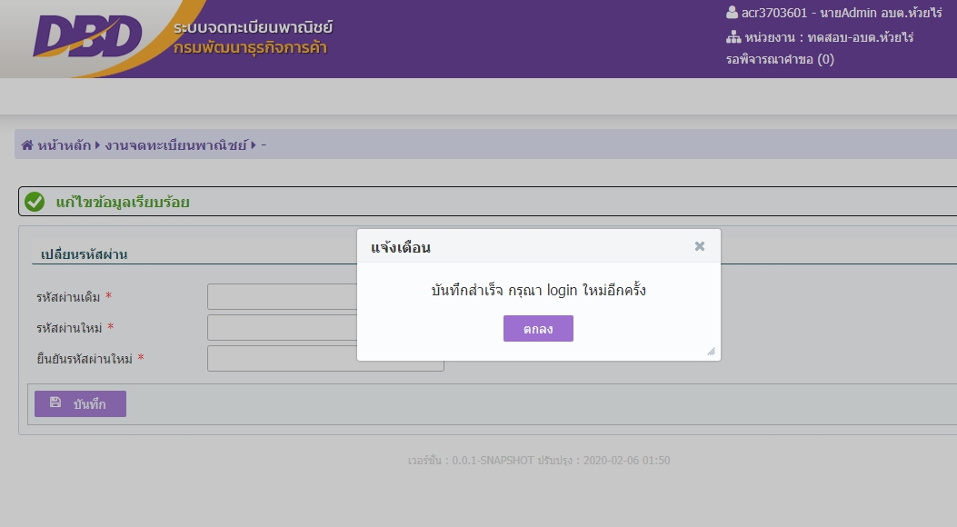



**ขั้นตอนที่ 5**

**ระบบจะนำท่านมายังหน้า Login อีกครั้ง เพื่อให้เข้าระบบด้วยรหัสผ่านใหม่**

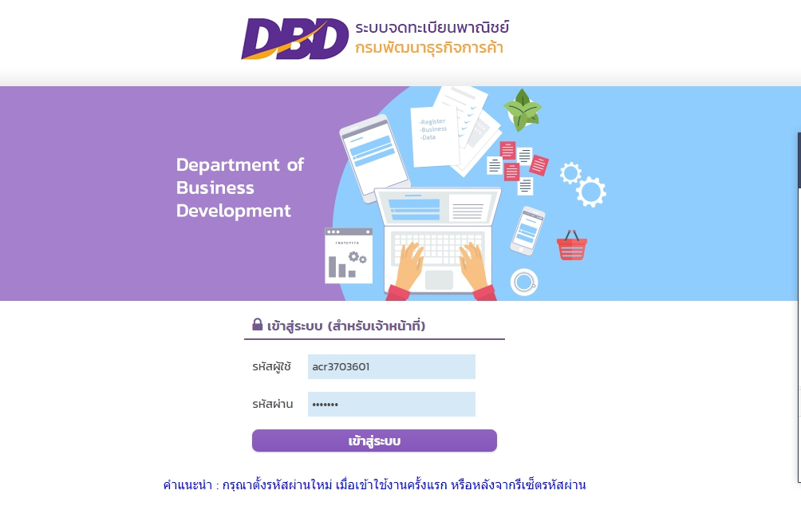



**รหัสผ่านใหม่ที่ตั้งในขั้นตอนที่ 4**

**ตัวอย่างหน้าระบบจดทะเบียนพาณิชย์ที่เข้า Login สำเร็จแล้ว**

